Pruebas
Tablas iniciales

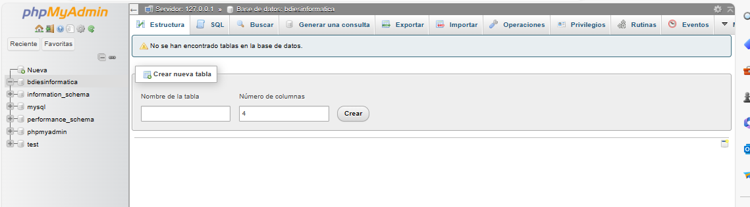
/// levantamos Tomcat en nuestro IDE

Get

Create

Delete

update

